**Design d’interface**

Élève : Bianca Fernandes Nascimento

**Le Projet :**

Je veux faire une applicatif mobile qui va aider les personnes que sont intolérant à lactose à trouver les places qu’ont les produits sans lactose à Montréal.

**Le but du Projet :**

Faciliter la vie des personnes qu’ont le problème d’intolérance a lactose ici à Montréal.

**Comment sera fait le projet :**

1. Premièrement je veux faire le mockup pour montrer comment ça va fonctionner;
2. Après, je veux décrire quoi les boutons vont faire pour laisser tout très claire.
3. Je veux utiliser l’Illustrator pour faire tous les dessins que je irai mettre dans les boutons, icones et la logo.
4. Donc, si je besoin de faire quelque changement sur le background ou d’une image spécifique je veux utiliser le Photoshop.
5. Alors, j’irai créer l’applicatif en utilisent l’Android Studio.

Lors de l'ouverture de l'application, vous trouverez le bouton d'information qui vous permettra de lire qui a fait l'application et son objectif, dans le "x" vous pouvez quitter l'application, en dessous se trouvera le logo, le bouton d'entrée, si la personne est déjà inscrite, et le bouton pour s'inscrire pour ceux qui ne sont pas encore inscrits.

Mon premier écran va être l’écran du ‘’login’’, pour entrer sur l’application, la bas l’utilisateur va mettre les informations suivantes : nom complet, courriel et mot de passe s’il est déjà inscrit, sinon il va taper sur ‘’je ne suis pas inscrit’’.

En cliquant sur les boutons du menu, vous pourrez trouver des endroits qui proposent des produits sans lactose et si vous le souhaitez, vous pouvez les ajouter à vos favoris pour vous souvenir de ceux où vous préférez aller.

La page de menu contiendra un point d'interrogation qui est le bouton d'aide, qui affichera des informations sur le fonctionnement de l'application à l'écran : " Pour parcourir cette application, recherchez ce que vous voulez ou cliquez sur ce que vous voulez vérifier ou ajouter. Pour ajouter de nouvelles informations, cliquez sur le symbole plus, pour voir uniquement ce que les autres ont posté, utilisez simplement l'application via la barre de défilement ou en touchant l'écran."

Dans l'image, je n'ai pas mis de détails pour pouvoir aborder à la fois la visualisation et l'ajout, mais l'écran d'ajout aura un appareil photo pour sélectionner l'appareil photo de votre téléphone portable et prendre une photo, et un champ de texte pour décrire des informations sur le lieu où les produits.

Sur l'écran de visualisation, il y a des boutons : rapport, favori, voir les détails (si vous avez un très gros texte).

Vous pourrez sélectionner les lieux ou produits comme vos favoris, puis vous pourrez accéder à la page des favoris et rechercher dans le type de menu auquel des types vous souhaitez accéder : marché, boulangerie, restaurants ou recettes.

Voici les maquettes où les icônes, le logo, les boutons et les détails ont été créés à l'aide d'adobe Illustrator et les écrans ont été réalisés dans Photoshop :

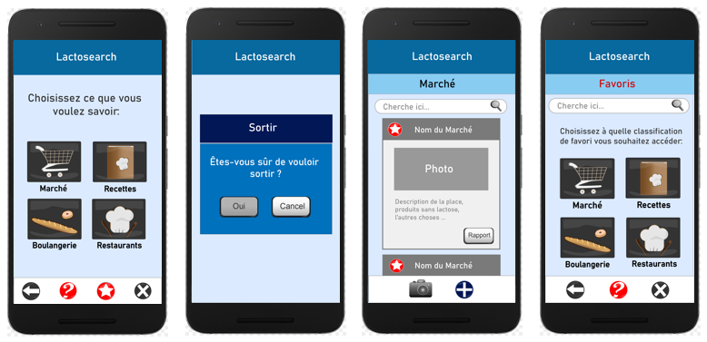

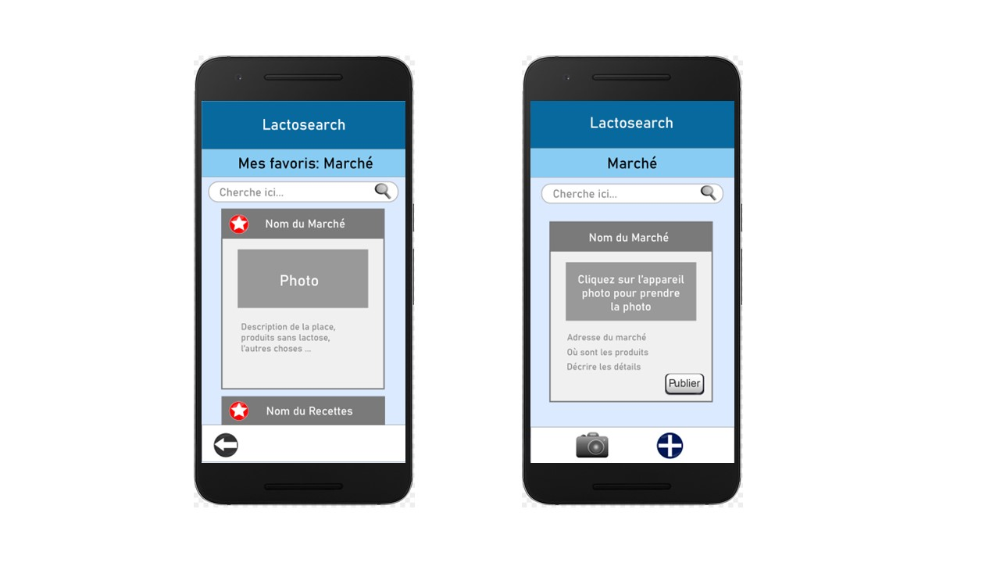

Ci-dessous j'ai fait une carte de navigation de l'application, afin que vous puissiez comprendre son fonctionnement plus en détail. Les flèches et les descriptions au-dessus d'eux indiqueront quel bouton a été pressé pour montrer quel écran s'ouvrira grâce à cette action :

